| **Схема расположения границ публичного сервитута** Лист 1 из 9 | |
| --- | --- |
| Обзорная схема границ публичного сервитута | |
| Масштаб 1:9395  Используемые условные знаки и обозначения: | |
|  |  |

| **Схема расположения границ публичного сервитута** Лист 2 из 9 | |
| --- | --- |
| Выносной лист № 1  sheet | |
| Масштаб 1:1000  Используемые условные знаки и обозначения: | |
|  |  |

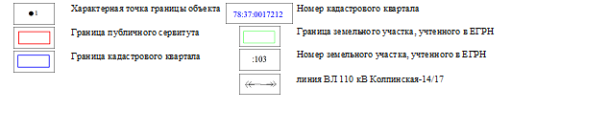

| **Схема расположения границ публичного сервитута** Лист 3 из 9 | |
| --- | --- |
| Выносной лист № 2  sheet | |
| Масштаб 1:1000  Используемые условные знаки и обозначения: | |
|  |  |

| **Схема расположения границ публичного сервитута** Лист 4 из 9 | |
| --- | --- |
| Выносной лист № 3  sheet | |
| Масштаб 1:1000  Используемые условные знаки и обозначения: | |
|  |  |

| **Схема расположения границ публичного сервитута** Лист 5 из 9 | |
| --- | --- |
| Выносной лист № 4  sheet | |
| Масштаб 1:1000  Используемые условные знаки и обозначения: | |
|  |  |

| **Схема расположения границ публичного сервитута** Лист 6 из 9 | |
| --- | --- |
| Выносной лист № 5  sheet | |
| Масштаб 1:1000  Используемые условные знаки и обозначения: | |
|  |  |

| **Схема расположения границ публичного сервитута** Лист 7 из 9 | |
| --- | --- |
| Выносной лист № 6  sheet | |
| Масштаб 1:1000  Используемые условные знаки и обозначения: | |
|  |  |

| **Схема расположения границ публичного сервитута** Лист 8 из 9 | |
| --- | --- |
| Выносной лист № 7  sheet | |
| Масштаб 1:1000  Используемые условные знаки и обозначения: | |
|  |  |

| **Схема расположения границ публичного сервитута** Лист 9 из 9 | |
| --- | --- |
| Выносной лист № 8  sheet | |
| Масштаб 1:1000  Используемые условные знаки и обозначения: | |
|  |  |